Школа-гимназия №22

План-конспект
открытого урока по русской словесности в 6 «Д» классе в рамках
«Декады русского языка и литературы»

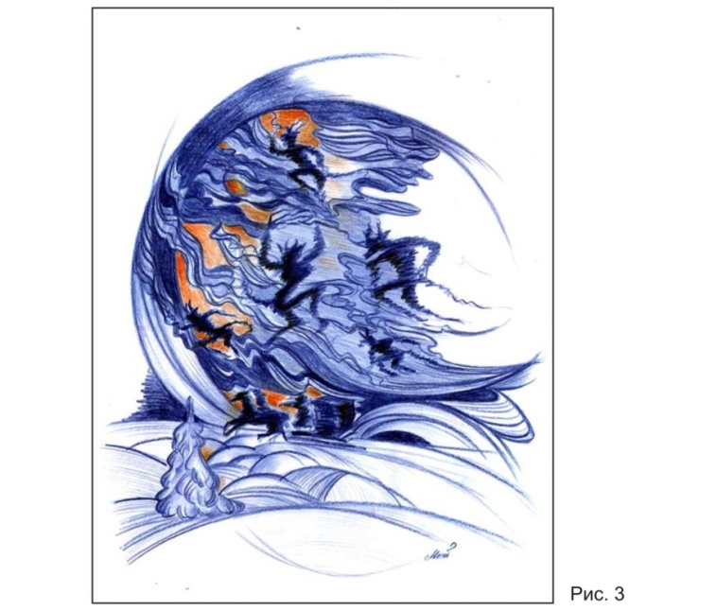
Тема урока: «Тема «бесовщины» в повести А.С.Пушкина «Метель»
Провела учитель русского языка и литературы:
Рахимова Айгуль Куандыковна

Астана – 2012г

Тема урока: Тема «бесовщины» в повести А.С.Пушкина «Метель»
Цели урока: создать условия для формирования навыков самопознания, для приобретения детьми собственного духовного опыта через анализ содержательной стороны литературного произведения, проникнуться патриотическими чувствами героев, дать почувствовать влияние «бесовских» сил на судьбы людей.
Задачи: 1) образовательные: - формирование аналитических навыков при работе с текстом; ассоциативного мышления : связь судеб героев с природным явлением; развитие навыков анализа художественного произведения;; -развитие навыков сжатого отбора материала и создания единого образа;
2) развивающие: -развитие образного и критического мышления,
3) воспитательные: -формирование интереса к изучению творчества А.С Пушкина; - воспитание чувства уважения к своей личности, чувства
толерантности, воспитание в себе личности думающей, умеющей противостоять трудностям, формирование духовного мира учащихся, верность слову, долгу, чести - основные качества главных героев повести.
Наглядность: повесть А.С.Пушкина "Метель"; портреты А.С.Пушкина, Н.Гончаровой; иллюстрации к повести, рисунки учащихся; музыкальная запись - Г.Свиридов, композиция к повести Пушкина " Метель",костюмы учащихся;
Ход урока:
Эпиграф:
Мчатся тучи, вьются тучи;
Невидимкою луна
Освещает снег летучий;
Мутно небо, ночь мутна.
А.С. Пушкин. «Бесы».
«Всех благ возможных тот достиг, кто дух судьбы своей постиг». (Е. Баратынский).

1.Организационный момент:
1) Настрой учащихся на работу
2) Деление учащихся по группам: «Барышни», «Молодые люди», «Бесы»
3) Обустройство рабочего места;
4)Психологический настрой (сказать сидящему справа теплое пожелание)

2.Проверка домашнего задания:
« Мозговой штурм» (по Таксономии Блума)
Работают группы «Барышни», «Молодые люди»
1.Назовите главных героев повести

2.Описать жизнь героев

3. Проиллюстрировать сцены повести
4.Объяснить поведение героев

5.Проанализировать поведение героев

6.Сравнить чувства влюбленных, у кого из них наиболее серьёзное отношение к венчанию?

7.Докажите свое мнение примерами из текста.
Марья Гавриловна, Владимир
Бурмин, метель.

В деревне, обычная, размеренная,военная служба

(на доске, представить свою иллюстрацию)

(Марья Гавриловна « воспитана на французских романах,романтическое воображение, влюблена»,отставной прапорщик, « пылал страстию»)

(тайная переписка, «видались наедине в сосновой роще или у старой часовни, клялись в вечной любви, сетовали на судьбу»

(Марья Гавриловна серьёзно отнеслась к побегу: «укладывалась, увязывала белье и платье, написала длинное письмо подруге, к родителям.попрощалась в душе со всеми»); (Владимир несерьёзен-он все делал в последнюю минуту: нанял священника, пригласил случайных свидетелей, самоуверен «20минут до Жадрина»)
Стр.97, стр. 99
3. Постановка цели урока.
Спасибо. Пока мы с вами говорили о других героях повести, не упоминая о наиболее скромном, но значимом герое – метели.
Но мы сегодня будем говорить не просто о метели, а о её бесовской сути, о её роли в судьбах наших героев.
Используя теорию Шульмана, поставьте перед собой цели урока, ориентируясь на свою голову, руки, сердце
ГОЛОВА РУКИ СЕРДЦЕ
(что хочет знать моя голова) (чему научатся мои руки) (что останется в моём сердце)
Запишите в тетради свои цели, вот к этим целям мы и будем идти, анализируя произведение.
Прежде, послушайте стихотворение «Бесы». ( учитель читает вслух, под музыку Г. Свиридова к повести ).
4.Основная часть.
Группа «Бесы»
Для анализа,«Бесы», вам слово. Расскажите нам, в чём ваша сущность , о чём стихотворение Пушкина «Бесы»,
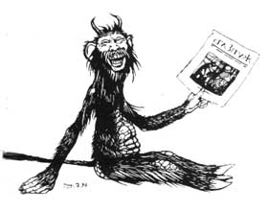
Бесы -Враждебные человеку злые духи. Следы верований в бесов уходят корнями в глубокую древность. В то время их представляли себе существами, покрытыми шерстью, с крыльями и хвостами, окутанными тяжелым смрадом или дымом. По представлениям, бесы могли легко менять свой облик, превращаясь в любых "нечистых" животных или прикидываться человеком. Само слово бес является общеприменимым ко всей нечистой силе.
По мере распространения христианства языческие представления о враждебном духе соединились с представлениями о христианских демонах. По преданиям, бесами стали ангелы, выступившие против Господа Бога. В наказание они были низвергнуты с небес на землю, утратили ангельские черты и превратились в многочисленных бесов. Так же рассказывается о том, что бесы являются слугами Дьявола.
Языческое происхождение бесов обусловило их власть над стихиями: способность закручивать вихри, поднимать метели, насылать дождь, бурю. Вместе с тем бесы сохранили некоторые свойства ангелов:
сверхчеловеческое могущество, умение летать, читать человеческие мысли и внушать человеку свои желания. Основная функция бесов связана с причинением разнообразного, чаще всего мелкого, вреда людям. Известны многочисленные сказки, в которых бес принимает образ человека и обольщает доверчивых людей.
Считалось также, что бес может наслать болезнь, лишить человека силы или просто обмануть. Поскольку бес всегда находился где-то рядом, поблизости от человека, как бы ожидая его промахов, с ним обычно связывали повседневные неудачи. Отсюда и происходят поговорки типа: "Бес попутал" и т. п.
Чтобы уберечься от бесов, следовало носить на шее крест или амулет и каждое дело начинать с молитвы.
Вопрос: Какая картина возникает перед вашими глазами после прочтения этого стихотворения?
- Каков общий фон этой картины? (помогут выделенные слова)
Ответ: Мутный, белый, бледно-жёлтый.
Вопрос: Какие чувства возникают после такой картины?
Ответ: Безысходности, тревоги, тоски.
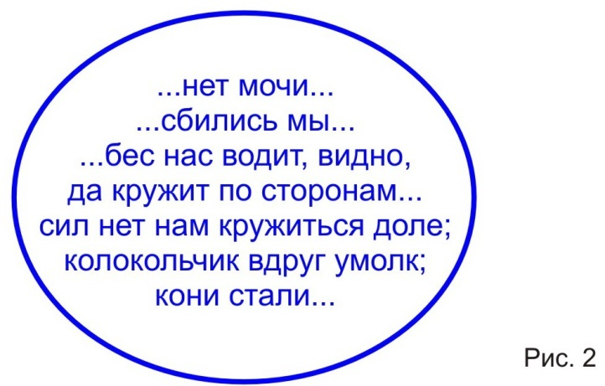
Учитель: Тройка - дорога - путь - судьба - тревога, сомнения- вся эта линия ассоциаций так знакома и так дорога русскому читателю. Каждый русский знал это чувство тревоги и тоски, когда вьюга плачет и злится, а снег уже не просто снег- он кажется чем-то неведомым и злым. Кружишь и кружишь в поле, не в силах вырваться из чьих-то колдовских объятий. В народе говорят: это водит бес. И разве не видит его отчаявшийся путник - этот сверкающий искрой глаз? Разве не слышит жалобного бесовского воя? И не так ли в жизни порой кружат возле нас бесы разные, стращая и надрывая сердце своим визгом?

Но тьма не только вокруг, тьма в сердце героя. Бесы в контексте стихотворения – это не столько страшные природные духи, сколько чёрные мысли, хандра, отчаяние и страх, овладевшие человеком.
«Сил на нет кружиться доле» - это крик погибающей души, обессиленной и сломленной страшной борьбой, не способной разорвать дьявольский круг, изгнать из души страх. Впереди смерть:
Колокольчик вдруг умолк;
Кони стали…
Неподвижность и тишина – это гибель. На какое-то время бесы побеждают. Изгнать из души чёрные мысли, развеять хандру герой оказывается не в состоянии. Он должен погибнуть.
Учитель: Неужели встреча с бесами заканчивается всегда печально?
Нет. Вдруг неожиданно:
Вьюга злится, вьюга плачет;
Кони чуткие храпят;
Вот уж он далече скачет;
Лишь глаза во тьме горят…
Колесо Фортуны повернулось. Удаляющиеся бесы – это исчезающий из души страх, мистический ужас и надрыв. Герой постепенно преодолевает внутреннюю дисгармонию, и дьявольский круг размыкается.
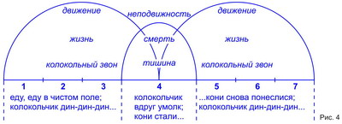

Работа по отрывку- описанию метели.
- Разделите лист тетради на три колонки, запишите некоторые слова и словосочетания, помогающие передать взаимоотношение каждого из героев повести с метелью. У учащихся возникают вопросы: -Какие же тут взаимоотношения? - Кого и с кем? - Считайте метель полноправным героем повести, что это не просто плохая погода, а живое существо со своим характером. Учащиеся выписывают слова по колонкам и подводят резюме.
Сравнить со стихотворением.
- Давайте теперь найдём слова, сочетания слов, с помощью которых автор так красочно и живо обрисовал нам метель.
-Даю вам время, чтобы их найти и записать в тетради.

Марья Гавриловна | Владимир | «Бесы»
ветер выл, ставни тряслись и стучали, метель не утихала; ветер дул навстречу, насилу дошли до конца сада; | Поднялся ветер; сделалась такая метель; ничего не взвидел; дорогу занесло; окрестность исчезла; во мгле мутной и желтоватой; летели белые хлопья снегу; небо слилося с землею; въезжала в сугроб, проваливалась в яму; сани опрокидывались; метель не утихила, небо не прояснялось.) | Нет мочи…  Сбились мы…  Бес нас водит, видно, да кружит по сторонам…  Сил нет нам кружится доле…  Колокольчик вдруг умолк..  Кони стали…

(ветер выл, ставни тряслись и стучали, метель не утихала; ветер дул навстречу, насилу дошли до конца сада;
Поднялся ветер; сделалась такая метель; ничего не взвидел; дорогу занесло; окрестность исчезла; во мгле мутной и желтоватой; летели белые хлопья снегу; небо слилося с землею; въезжала в сугроб, проваливалась в яму; сани опрокидывались; метель не утихила, небо не прояснялось.)
Учитель: Какую роль сыграла метель в жизни героев? (: Метель распорядилась жизнью героев, наказала их за легкомыслие, заставила их пройти через страдания и вознаградила за пережитое.
Метель пытается ее остановить.Потом позволяет отправиться ей в путь, добраться до церкви. - Стихия кружит, запутывает Владимира. - Он безнадежно опаздывает. - Какая-то сила выталкивает ехать его в самую бурю. - Приводит в ту же самую церковь.
Учитель.А вы заметили, что и Марья Гавриловна и Владимир отправились в путь, когда метель уже началась? Почему же Марья Гавриловна добралась вовремя до церкви, а Владимир заблудился?

(Наверно, потому, что Владимир отнесся ко всему как-то легкомысленно, все отложил на последний день, совершенно не думал о своей ответственности перед любимой и нравственном преступлении перед ее родителями. Голос совести в нем молчал. И судьба в виде метели наказывает его.)
- А какую роль играет метель в повести?
(Главную. И все же метель, давшая заглавие повести и сыгравшая главную роль в

Человеческие чувства и эмоции | Явления природы: основной фон, цвета и звуки
1а. Отношения Владимира и Марьи Гавриловны - обмороки, слёзы, сон, печаль, ужас, полусумасшедшее письмо, болезнь, горячка, смерть героя, "преступница" | 1. Метель - основные цвета - мутная мгла с налётом желтизны; вой ветра как предзнаменование беды.
2а. Патриотические чувства после войны 1812г. - восторг, бурные эмоции, искренность, спокойная уверенность, радость. | 2. Сияние всех красок, блеск медалей (жёлтый , цвет золота), крики восторга, песни
3а. Отношения Марьи Гавриловны с Бурминым - спокойствие, жизнерадостность, уверенность, желание жить | 3. Природа в сцене объяснения Марьи Гавриловны с Бурминым - сияние солнца( солнечный жёлтый цвет), белое на зелёном фоне
судьбе всех трех героев, не ощущается той страшной и слишком враждебной человеку силой, которая рисовалась Пушкиным в стихотворении «Бесы».)

- Какие, скажем, «заслуги» у метели?
(Метель развела Марью Гавриловну с Владимиром, но соединила с Бурминым. Она «помогла» раскрыться характеру каждого из них. И она пропала, утихла, оставив после себя успокоившуюся, красивую равнину, «устланную белым волнистым ковром».)

Какой вывод мы можем сделать?
(Стихия распорядилась жизнью героев, наказала их за легкомыслие, заставила их пройти через страдания и вознаградила за все пережитое),

Третья группа «Молодые люди»
1(Как вознаградила метель Машу? ( Она встретила Бурмина)
2)Расскажите о Бурмине.
3)Как метель повлияла на жизнь Бурмина? (он был гулякой, «молва уверяла, что некогда он был ужасным повесою»)
4) Как оценить поведение Бурмина в церкви? («Непростительная ветреность», гусарство, случайное дорожное приключение, которым можно похвастаться в полку. Но его «кто-то толкал». Судьба? И тогда права материнская мудрость: «Сужено конем не объедешь». И суженую!)

Но все-таки он герой, герой повести, герой любовник, герой войны…
Патриотизм в повести «Метель»
Учитель: Какие исторические события заслоняют собой историю Марьи Гавриловны и Владимира?
(Война 1812 г. Владимир в битве при Бородине будет ранен, а затем уже в Москве умрёт.)
Учитель: Найдите самые патриотические строчки повести. (Их чтение и анализ, стр.103)
а) Как относились люди к возвращающимся войскам? Чем эти чувства были вызваны?
Б) Как изменились после войны офицеры? Солдаты? Женщины? Почему? (Восторг, бурные эмоции, общее высокое патриотическое чувство может родить только искренняя любовь к Родине.)
В) Почему в уездах и деревнях восторг был ещё сильнее? ( Люди более искренние.)
Г) Найдите, где Пушкин поёт гимн времени и Родине. (Как сильно билось русское сердце при слове Отечество!
Д) Какой основной фон этого эпизода? (Сияние всех красок, блеск медалей)
11) В чём отличие Бурмина от других претендентов в женихи? (Ранен на войне 1812 г., гусар, Георгий в петлице, молчаливый, задумчивый, "тайна в глазах").
12) Учитель: Как ведут себя герои друг с другом? Похожи ли их отношения на отношения Маши и Владимира? (Нет, не похожи. Отличие в том, что это искренне чувство, не скрываемое ото всех, как преступление. Герои веселы, спокойны, уверены в себе.)
13)Найдите в тексте, на что в первую очередь обратила Маша в Бурмине?
(1812г, стр.103, раненый гусарский полковник Бурмин, с Георгием в петлице и с интересной бледностию)
14) Почему счастье оказалось возможным для Маши и Бурмина?
(Они прошли через метель. И Маша, и Бурмин оказались способными услышать голос судьбы. Судьба именно их привела в храм Божий, соединила их. «Суженого конем не объедешь».
15) Какие достоинства Маши Пушкин отмечает в начале повести ? Какие качества характера автор выделяет позже?
(Умение преданно любить, её благородство, верность долгу).
16) Определите главные достоинства Владимира, Бурмина.
( Верность слову, чести,долгу)
17) Так о чём же повесть "Метель"? Можно ли противостоять «бесовским» силам?
О заповеди - преступать которую недопустимо. Это понимают двое молодых людей. Супруги, венчаясь, дают обет верности. Таинство брака соединяет их навеки. Недаром говорится, что браки совершаются на небесах.
Итак, венчанные не по любви, а по обстоятельствам, Бурмин и Марья Гавриловна расстаются надолго. Метель разбросала их. Однажды они почувствовали, что любят друг друга. Между этими событиями прошло, пролетело смутное время. Но метель улеглась, обстоятельства прояснились, и оказалось, что оба не нарушили обета. Оба остались верны в эти годы- кому? Друг другу? Не только! Чему? Долгу!- который не был для них пустой формальностью. Он-то и свёл их в конце концов в настоящей любви. История закончилась так счастливо потому, что в ней участвовали человеческая воля и верность, никакие бесы не могут победить любовь и долг.
4) Почему же повесть называется "Метель"?
Метель распорядилась жизнью героев, наказала их за легкомыслие, заставила их пройти через страдания и вознаградила за пережитое.
5.Домашнее задание
- Написать сочинение : «Как я понял образ метели в повести?»
6. Итоговое взаимооценивание.
Группы отмечают наиболее понравившиеся ответы. Каждый рассказывает, достиг ли он своей цели: чему научился, что узнал, что осталось в душе?
(на горе отметить свое достижение, приклеив стикер на уровень)
7. Рефлексия урока.
– Ребята, давайте оценим нашу работу на уроке. Перед вами плакат с изображением горы. Если вы считаете, что хорошо потрудились на уроке, то нарисуйте себя на вершине самой высокой горы. Если осталось что-то неясно, нарисуйте себя ниже. Я себя нарисовала на вершине горы, потому что организовала вашу работу так, что вы самостоятельно научились анализировать текст, отбирать необходимый материал, создавать монологические высказывания.
– Спасибо вам за урок. До свидания.

